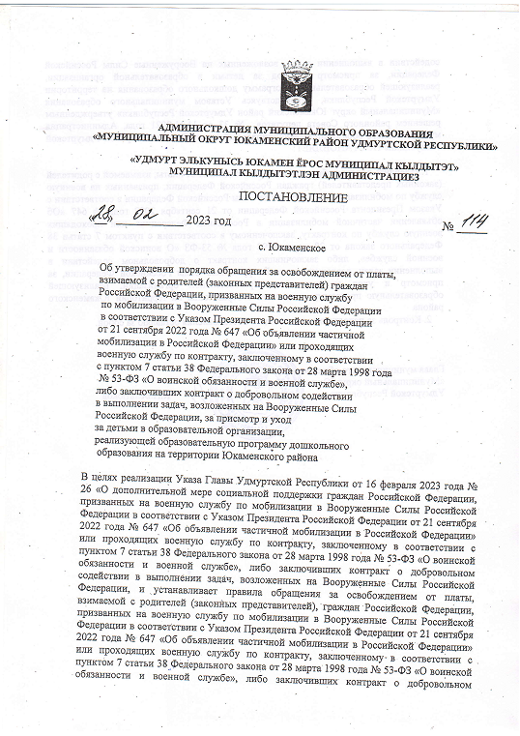
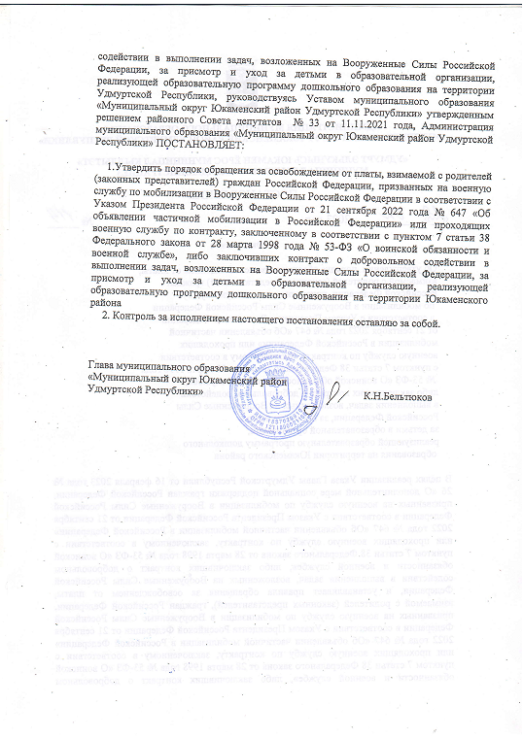

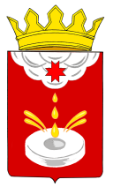

АДМИНИСТРАЦИЯ МУНИЦИПАЛЬНОГО ОБРАЗОВАНИЯ
«МУНИЦИПАЛЬНЫЙ ОКРУГ ЮКАМЕНСКИЙ РАЙОН УДМУРТСКОЙ РЕСПУБЛИКИ»

«УДМУРТ ЭЛЬКУНЫСЬ ЮКАМЕН ЁРОС МУНИЦИПАЛ КЫЛДЫТЭТ»
МУНИЦИПАЛ КЫЛДЫТЭТЛЭН АДМИНИСТРАЦИЕЗ

ПОСТАНОВЛЕНИЕ

«__» ___________ 2023 год № _____

с. Юкаменское

Об утверждении порядка обращения за освобождением от платы,
взимаемой с родителей (законных представителей) граждан
Российской Федерации, призванных на военную службу
по мобилизации в Вооруженные Силы Российской Федерации
в соответствии с Указом Президента Российской Федерации
от 21 сентября 2022 года № 647 «Об объявлении частичной
мобилизации в Российской Федерации» или проходящих
военную службу по контракту, заключенному в соответствии
с пунктом 7 статьи 38 Федерального закона от 28 марта 1998 года
№ 53-ФЗ «О воинской обязанности и военной службе»,
либо заключивших контракт о добровольном содействии
в выполнении задач, возложенных на Вооруженные Силы
Российской Федерации, за присмотр и уход
за детьми в образовательной организации,
реализующей образовательную программу дошкольного
образования на территории Юкаменского района

В целях реализации Указа Главы Удмуртской Республики от 16 февраля 2023 года № 26 «О дополнительной мере социальной поддержки граждан Российской Федерации, призванных на военную службу по мобилизации в Вооруженные Силы Российской Федерации в соответствии с Указом Президента Российской Федерации от 21 сентября 2022 года № 647 «Об объявлении частичной мобилизации в Российской Федерации» или проходящих военную службу по контракту, заключенному в соответствии с пунктом 7 статьи 38 Федерального закона от 28 марта 1998 года № 53-ФЗ «О воинской обязанности и военной службе», либо заключивших контракт о добровольном содействии в выполнении задач, возложенных на Вооруженные Силы Российской Федерации, и устанавливает правила обращения за освобождением от платы, взимаемой с родителей (законных представителей), граждан Российской Федерации, призванных на военную службу по мобилизации в Вооруженные Силы Российской Федерации в соответствии с Указом Президента Российской Федерации от 21 сентября 2022 года № 647 «Об объявлении частичной мобилизации в Российской Федерации» или проходящих военную службу по контракту, заключенному в соответствии с пунктом 7 статьи 38 Федерального закона от 28 марта 1998 года № 53-ФЗ «О воинской обязанности и военной службе», либо заключивших контракт о добровольном содействии в выполнении задач, возложенных на Вооруженные Силы Российской Федерации, за присмотр и уход за детьми в образовательной организации, реализующей образовательную программу дошкольного образования на территории Удмуртской Республики, руководствуясь Уставом муниципального образования «Муниципальный округ Юкаменский район Удмуртской Республики» утвержденным решением районного Совета депутатов № 33 от 11.11.2021 года, Администрация муниципального образования «Муниципальный округ Юкаменский район Удмуртской Республики» ПОСТАНОВЛЯЕТ:

1.Утвердить порядок обращения за освобождением от платы, взимаемой с родителей (законных представителей) граждан Российской Федерации, призванных на военную службу по мобилизации в Вооруженные Силы Российской Федерации в соответствии с Указом Президента Российской Федерации от 21 сентября 2022 года № 647 «Об объявлении частичной мобилизации в Российской Федерации» или проходящих военную службу по контракту, заключенному в соответствии с пунктом 7 статьи 38 Федерального закона от 28 марта 1998 года № 53-ФЗ «О воинской обязанности и военной службе», либо заключивших контракт о добровольном содействии в выполнении задач, возложенных на Вооруженные Силы Российской Федерации, за присмотр и уход за детьми в образовательной организации, реализующей образовательную программу дошкольного образования на территории Юкаменского района
2. Контроль за исполнением настоящего постановления оставляю за собой.

Глава муниципального образования
«Муниципальный округ Юкаменский район
Удмуртской Республики» К.Н.Бельтюков

Утвержден постановлением Администрация
Муниципального образования
«Муниципальный округ Юкаменский Район
Удмуртской Республики»
от __________________ №____________

ПОРЯДОК
обращения за освобождением от платы, взимаемой с родителей (законных представителей) граждан Российской Федерации, призванных на военную службу по мобилизации в Вооруженные Силы Российской Федерации в соответствии с Указом Президента Российской Федерации от 21 сентября 2022 года № 647 «Об объявлении частичной мобилизации в Российской Федерации» или проходящих военную службу по контракту, заключенному в соответствии с пунктом 7 статьи 38 Федерального закона от 28 марта 1998 года № 53-ФЗ «О воинской обязанности и военной службе», либо заключивших контракт о добровольном содействии в выполнении задач, возложенных на Вооруженные Силы Российской Федерации, за присмотр и уход за детьми в образовательной организации, реализующей образовательную программу дошкольного образования на территории Юкаменского района
1. Настоящий порядок разработан в целях реализации Указа Главы Удмуртской Республики от 16 февраля 2023 года № 26 «О дополнительной мере социальной поддержки граждан Российской Федерации, призванных на военную службу по мобилизации в Вооруженные Силы Российской Федерации в соответствии с Указом Президента Российской Федерации от 21 сентября 2022 года № 647 «Об объявлении частичной мобилизации в Российской Федерации» или проходящих военную службу по контракту, заключенному в соответствии с пунктом 7 статьи 38 Федерального закона от 28 марта 1998 года № 53-ФЗ «О воинской обязанности и военной службе», либо заключивших контракт о добровольном содействии в выполнении задач, возложенных на Вооруженные Силы Российской Федерации, и устанавливает правила обращения за освобождением от платы, взимаемой с родителей (законных представителей), граждан Российской Федерации, призванных на военную службу по мобилизации в Вооруженные Силы Российской Федерации в соответствии с Указом Президента Российской Федерации от 21 сентября 2022 года № 647 «Об объявлении частичной мобилизации в Российской Федерации» или проходящих военную службу по контракту, заключенному в соответствии с пунктом 7 статьи 38 Федерального закона от 28 марта 1998 года № 53-ФЗ «О воинской обязанности и военной службе», либо заключивших контракт о добровольном содействии в выполнении задач, возложенных на Вооруженные Силы Российской Федерации, за присмотр и уход за детьми в образовательной организации, реализующей образовательную программу дошкольного образования на территории Юкаменского района (далее соответственно – Порядок, дополнительная мера социальной поддержки, дошкольная организация).
Право обращения за освобождением от платы, взимаемой с родителей (законных представителей) за присмотр и уход за детьми в образовательной организации, реализующей образовательную программу дошкольного образования на территории Удмуртской Республики (далее – плата за присмотр и уход за детьми) имеют граждане Российской Федерации, призванные на военную службу по мобилизации в Вооруженные Силы Российской Федерации в соответствии с Указом Президента Российской Федерации от 21 сентября 2022 года № 647 «Об объявлении частичной мобилизации в Российской Федерации» или проходящие военную службу по контракту, заключенному в соответствии с пунктом 7 статьи 38 Федерального закона от 28 марта 1998 года № 53-ФЗ «О воинской обязанности и военной службе», либо заключившие контракт о добровольном содействии в выполнении задач, возложенных на Вооруженные Силы Российской Федерации, а также второй родитель, близкий родственник ребенка.
2. Решение об освобождении от платы за присмотр и уход за детьми для родителей (законных представителей), указанных в пункте 1 настоящего Порядка, или об отказе от освобождения от платы за присмотр и уход за детьми принимается отделом образования Администрации муниципального образования «Муниципальный округ Юкаменский Район Удмуртской Республики» (далее - отдел образования).
3. Для освобождения от платы за присмотр и уход за детьми заявитель - родитель (законный представитель), указанный в пункте 1 настоящего Порядка, а также второй родитель, близкий родственник ребенка (далее – заявитель) представляет в дошкольную организацию следующие документы:
1) заявление (примерная форма заявления предусмотрена Приложением 1 к настоящему Порядку);
2) копию документа, удостоверяющего личность заявителя (2, 3 страницы паспорта);
3) копию свидетельства о рождении ребенка, указанного в заявлении, или иной документ, подтверждающий родство между родителем (законным представителем), указанным в пункте 1 настоящего Порядка, и ребенком, указанным в заявлении;
4) копию документа, подтверждающего прохождение родителем (законным представителем) военной службы по частичной мобилизации в Вооруженных Силах Российской Федерации, или копию уведомления о заключении контракта о прохождении военной службы в соответствии с пунктом 7 статьи 38 Федерального закона от 28 марта 1998 года № 53-ФЗ «О воинской обязанности и военной службе» либо контракта о добровольном содействии в выполнении задач, возложенных на Вооруженные Силы Российской Федерации, предоставленного федеральным органом исполнительной власти, с которым заключены указанные контракты.
Копии документов должны быть представлены с предъявлением оригинала, либо заверены в порядке, установленном законодательством Российской Федерации. Уполномоченное лицо дошкольной организации проверяет наличие всех документов, сверяет копии с оригиналами, заверяет копии своей подписью и печатью дошкольной организации и возвращает оригиналы заявителю.
4. Основаниями для отказа в приеме документов являются:
1) предоставление заявителем неполного комплекта документов, указанного в пункте 3 настоящего Порядка;
2) представленные заявителем документы, указанные в пункте 3 настоящего Порядка, содержат повреждения, подчистки, исправления текста, не заверены в порядке, установленном законодательством Российской Федерации.
После устранения обстоятельств, послуживших основанием для отказа в приеме документов в соответствии с настоящим пунктом, заявитель вправе повторно обратиться за освобождением от платы за присмотр и уход за детьми в порядке, предусмотренном настоящим Порядком.
5. Право на освобождение родителей (законных представителей), указанных в пункте 1 настоящего Порядка, от платы за присмотр и уход за детьми возникает со дня подачи заявления об освобождении от платы за присмотр и уход за детьми в дошкольную организацию и действует до 31 декабря 2023 года, но не более чем до дня окончания прохождения военной службы.
6. Уполномоченное лицо дошкольной организации, получившее документы, указанные в пункте 3 настоящего Порядка, обязано в срок не позднее 3 рабочих дней со дня получения направить их в отдел образования.
7. Отдел образования в течение 5 рабочих дней со дня получения документов принимает решение об освобождении от платы за присмотр и уход за детьми либо об отказе от освобождения от платы за присмотр и уход за детьми (далее - решение).
8. Основание для отказа от освобождения от платы за присмотр и уход за детьми:
родитель (законный представитель) не соответствует категории лиц, имеющих право на освобождение от платы за присмотр и уход за детьми. Факт соответствия родителя (законного представителя) категории лиц, имеющих право на освобождение от платы за присмотр и уход за детьми, подлежит проверке.
9. Копию решения отдел образования направляет в дошкольную организацию в течение 3 рабочих дней со дня принятия решения об освобождении родителей (законных представителей) от платы за присмотр и уход за детьми в дошкольной организации либо об отказе от освобождения от платы за присмотр и уход за детьми.
10. О принятом решении отдела образования дошкольная организация в письменной форме извещает родителей (законных представителей) в течение 3 рабочих дней со дня поступления решения.
В случае принятия отделом образования решения об отказе от освобождения от платы за присмотр и уход за детьми дошкольная организация направляет родителю (законному представителю) решение об отказе с разъяснением оснований для отказа, установленных в пункте 8 настоящего Порядка.
11. В случае предоставления недостоверных сведений, документов, содержащих заведомо недостоверные сведения, на основании которых родителям (законным представителям) было предоставлено освобождение от платы, возврат суммы неправомерно не уплаченной родителями (законными представителями) платы за присмотр и уход производится родителями (законными представителями) в течение 30 рабочих дней с момента получения ими письменного требования отдела образования.
12. В случае отказа родителей (законных представителей) добровольно внести в дошкольную организацию сумму неправомерно не уплаченной родителями (законными представителями) платы за присмотр и уход отдел образования осуществляет ее взыскание в судебном порядке в соответствии с законодательством Российской Федерации.
13. В случае выявления предоставления недостоверных сведений, на основании которых родители (законные представители) были освобождены от платы за присмотр и уход, сумма неправомерно неуплаченных денежных средств взыскивается с лица, получившего дополнительную меру социальной поддержки, предоставившего недостоверные сведения, в установленном действующим законодательством порядке.
14. Ответственность за подлинность представляемых документов для освобождения от платы за присмотр и уход за детьми и достоверность содержащейся в них информации несут заявители.
15. Родитель (законный представитель) обязан проинформировать дошкольную организацию об окончании срока призыва на военную службу по мобилизации в Вооруженные Силы Российской Федерации в соответствии с Указом Президента Российской Федерации от 21 сентября 2022 года № 647 «Об объявлении частичной мобилизации в Российской Федерации» или прохождения военной службы по контракту, заключенному в соответствии с пунктом 7 статьи 38 Федерального закона от 28 марта 1998 года № 53-ФЗ «О воинской обязанности и военной службе», либо действия контракта о добровольном содействии в выполнении задач, возложенных на Вооруженные Силы Российской Федерации, путем подачи в течение 3 рабочих дней заявления об отмене освобождения от платы за присмотр и уход за детьми в дошкольной организации.
16. Дошкольная организация в течение 1 рабочего дня передает заявление, указанное в пункте 15 настоящего Порядка, в отдел образования.
17. Отдел образования принимает решение об отмене освобождения гражданина Российской Федерации, призванных на военную службу по мобилизации в Вооруженные Силы Российской Федерации в соответствии с Указом Президента Российской Федерации от 21 сентября 2022 года № 647 «Об объявлении частичной мобилизации в Российской Федерации» или проходящих военную службу по контракту, заключенному в соответствии с пунктом 7 статьи 38 Федерального закона от 28 марта 1998 года № 53-ФЗ «О воинской обязанности и военной службе», либо заключивших контракт о добровольном содействии в выполнении задач, возложенных на Вооруженные Силы Российской Федерации, от платы за присмотр и уход за детьми в дошкольной организации.
18. Копию решения, указанного в пункте 17 настоящего Порядка, отдел образования направляет в дошкольную организацию в течение 3 рабочих дней со дня его принятия.
19. О принятом отделом образования решении, указанном в пункте 17 настоящего Порядка, дошкольная организация в письменной форме извещает родителей (законных представителей) в течение 3 рабочих дней со дня поступления решения.

Приложение № 1
к порядку обращения за освобождением от платы, взимаемой с родителей (законных представителей) граждан Российской Федерации, призванных на военную службу по мобилизации в Вооруженные Силы Российской Федерации в соответствии с Указом Президента Российской Федерации от 21 сентября 2022 года № 647 «Об объявлении частичной мобилизации в Российской Федерации» или проходящих военную службу по контракту, заключенному в соответствии с пунктом 7 статьи 38 Федерального закона от 28 марта 1998 года № 53-ФЗ «О воинской обязанности и военной службе», либо заключивших контракт о добровольном содействии в выполнении задач, возложенных на Вооруженные Силы Российской Федерации, за присмотр и уход за детьми в образовательной организации, находящейся на территории Юкаменского района, реализующей образовательную программу дошкольного образования
Руководителю _______________________________
(наименование муниципальной образовательной организации)
____________________________________________
(Ф.И.О. руководителя)
от родителя (законного представителя)
___________________________________________,
(Ф.И.О. родителя (законного представителя))
проживающего по адресу _____________________
___________________________________________,
телефон ____________________________________

ЗАЯВЛЕНИЕ
Прошу в соответствии с пунктом 1 Порядка обращения за освобождением от платы, взимаемой с родителей (законных представителей) граждан Российской Федерации, призванных на военную службу по мобилизации в Вооруженные Силы Российской Федерации в соответствии с Указом Президента Российской Федерации от 21 сентября 2022 года № 647 «Об объявлении частичной мобилизации в Российской Федерации» или проходящих военную службу по контракту, заключенному в соответствии с пунктом 7 статьи 38 Федерального закона от 28 марта 1998 года № 53-ФЗ «О воинской обязанности и военной службе», либо заключивших контракт о добровольном содействии в выполнении задач, возложенных на Вооруженные Силы Российской Федерации, за присмотр и уход за детьми в образовательной организации, находящейся на территории Юкаменского района, реализующей образовательную программу дошкольного образования, утвержденного постановлением Администрации муниципального образования «Муниципальный округ Юкаменский Район Удмуртской Республики» от ________ № _____, освободить от платы в размере 100 % за присмотр и уход в МБ(К)ДОУ №____ за моим ребенком
____________________________________________________________________,
(Ф.И.О. ребенка, дата рождения)
Поскольку являюсь___________________________________________________________.
(указать основание предоставления освобождения от платы за присмотр и уход)
Документы, подтверждающие право на предоставление освобождения от платы за присмотр и уход:
1____________________________________________________________________________;
2.___________________________________________________________________________;
3. ___________________________________________________________________________;
4.___________________________________________________________________________.
Выражаю свое согласие на обработку персональных данных моих и членов моей семьи с целью, указанной в настоящем заявлении, с возможностью осуществления сбора, систематизации, накопления, хранения, уточнения (обновления, изменения), использования, распространения (в том числе передачи), обезличивания, блокирования, уничтожения персональных данных автоматизированным и неавтоматизированным способом ____________________________________________________________________,
(наименование муниципальной образовательной организации)
Согласие действительно в течение срока освобождения от платы за присмотр и уход. Настоящее согласие может быть отозвано мной только путем направления отзыва в письменной форме в адрес оператора.
В случае отзыва настоящего согласия до окончания срока его действия я предупрежден о возможных последствиях прекращения обработки персональных данных моих и моей семьи.

"__" _____________ 20__ г. ___________________/____________________________

(подпись) (расшифровка подписи)

